***Web programiranje ASP - Dokumentacija***

Bookstore

Stevan Zdravković 309/16

TEMA: prodavnica knjiga

Neulogovani korisnik(Anonymous) moze da prikazuje sve zanrove, knjige, izdavače, autore, i naravno da se registruje na sistem(pri cemu mu se dodeljuju default-ni slucajevi koriscenja ulogovanog korisnika i posle cega mu je omoguceno da se uloguje).

Ulogovani korisnik može sve što može i neulogovani korisnik i takođe može da pristupi svom profilu, da kreira porudžbinu i da pristupi svojim porudžbinama, ima zabranu registrovanja dok je ulogovan.

Admin moze da izlista i vrsi promene nad svim entitetima(create, update, delete), samo ne može da se registruje ponovo.

Upload fajla je radjen bez cuvanja u bazi podataka.

Pri kreiranju porudzbine dostupna kolicina se smanjuje za odgovarajuci broj.  
Svaka akcija je obradjena detaljnom validacijom + svaka akcija na sistemu se cuva u bazi podataka.

Uradjeni su razni filteri uglavnom po nazivu i po mininalnoj i maksimalnoj ceni.

Slanje mejla je uradjeno posredstvom smtp-a pri registraciji korisnika pri cemu dobija poruku da moze da se uloguje.

U solutionu postoje 5 zasebnih projekata (1 api I 4 klasne biblioteke) koji su povezani odgovarajucim referencama.

Postoje:

Domenski sloj :

-Nase tabele u bazi

DataAccess sloj:  
 -Sloj za skladistenje podataka. U sebi ima BookstoreContext(predstavlja nasu bazu podataka).

Sloj poslovne logike (Application).

-Opis sistema, sta je moguce uraditi

Sloj implementacije Poslovne Logike(Implementation)

-Implementacija prethodno opisanog u Application sloju

I API sloj:

-klijentski prikaz aplikacije  
  
Radjen je first-code pristup.

Za svaku tabelu je uradjena konfiguracija gde su definisane veze izmedju entiteta.

Dijagram baze podata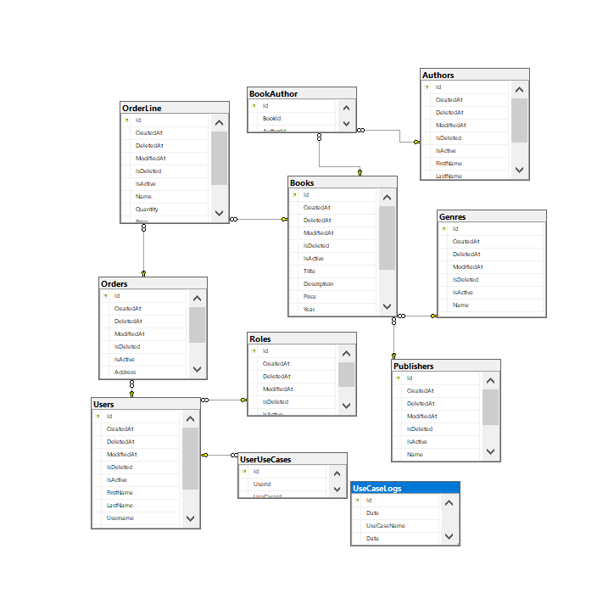ka:

Na projektu su uradjene full CRUD operacije za entitete Author, Publisher, Book, Role, Genre i User(POST je uradjen na drugom endpointu), za entitet Order je uradjeno Kreiranje porudzbine, dohvatanje svih i dohvatanje 1.

Na endpointu za Logove je uradjena samo GET metoda, prikaz svih.

Pri kreiranju Porudzbine stavke porudzbine se automatski dodaju u OrderLine tabelu, isti je slucaj sa tabelama Author i Book.

Validatorima su obradjene Create i Update komande. Sami Entiteti ali i vezivne tabele.

Nije moguce kreirati Book ako ne postoje u bazi Author, kao što nije moguće kreirati Author-a ukoliko nema nijednu Book.

Pri update-u entiteta moguce je poslati bilo koji parametar ili ceo dto objekat. U slucaju ne prosledjivanja celog objekta uzimaju se stare vrednosti iz baze za ostale(neprosledjene parametre).

Autorizacija pored JWT tokenom je radjena i na nivou samog korisnika sistema.

Radjen je Global Exception Handling.  
  
Uradjena je Swagger specifikacija.

Slucajevi koriscenja su definisani za svakog usera posebno.